EVALUATION GEOGRAPHIE 1. 3^{ème 3}
Les aires urbaines.

Note et Appréciation :
Compétences évaluées | Très bonne maitrise | Maitrise satisfaisante | Maitrise fragile | Maitrise insuffisante
C 5. Analyser et comprendre des documents
C 2. Se repérer dans l’espace
C 6. Pratiquer différents langages
Partie 1 : Analyser et comprendre des documents.
Document 1 : La périurbanisation en France.
« Les couronnes périurbaines représentent aujourd’hui un tiers du territoire et abritent plus d’un français sur 5. Leur extension s’effectue par l’annexion de communes rurales et de petites villes. Leur croissance est avant tout liée à l’arrivée de nouveaux habitants. On vient y chercher l’habitat individuel, devenu le modèle dominant, un cadre de vie rural, paré des valeurs de nature, de calme. Mais surtout on y fuit des prix immobiliers ayant connu dans les pôles urbains une hausse plus rapide que celle des revenus. (…) La généralisation de l’automobile a été la condition indispensable de cette périurbanisation.
Yves Colombel et Daniel Oster, La France, Territoires et aménagements, 2014.

Document 2 : L’étalement urbain vu par un dessionateur de presse , dessin de Chaunu paru das le journal Ouest France, 2014.
Questions :

1/ Doc 1 : Donnez la définition de « périurbanisation ». 1 pt

2/ Doc 1 : Pourquoi les couronnes périurbaines accueillent-elles de nouveaux habitants ? 1.5 pts

3/ Doc 1 : Relevez dans le texte la condition qui a rendu possible cette périurbanisation. 0.5 pt

4/ doc 2 : Présentez la nature du document 2.
(1 pt)

5/ doc 2 : Expliquez le sens du document 2 (le message) 1 pt

6/ A l’aide des deux documents et de vos connaissances, décrivez et expliquez le processus d’étalement urbain et ses conséquences. 5 pts
Aide : Définissez d’abord le mot « étalement urbain » puis expliquez pourquoi ce phénomène a lieu et enfin quels problèmes cela pose.
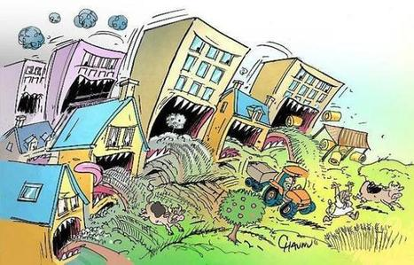

Partie 2 : Maitriser différents langages. Exercice1 : Se repérer dans l’espace (5 pts)
1/ Sur le fonds de carte ci-contre, localisez et nommez les aires urbaines suivantes :

Paris, Lyon, Lille, Marseille, Bordeaux, Strasbourg.

2/ Coloriez en rouge deux espaces de plus fortes densités en France.

3/ Coloriez en jaune deux espaces de faible densité en France (moins de 50 habitants au km2)

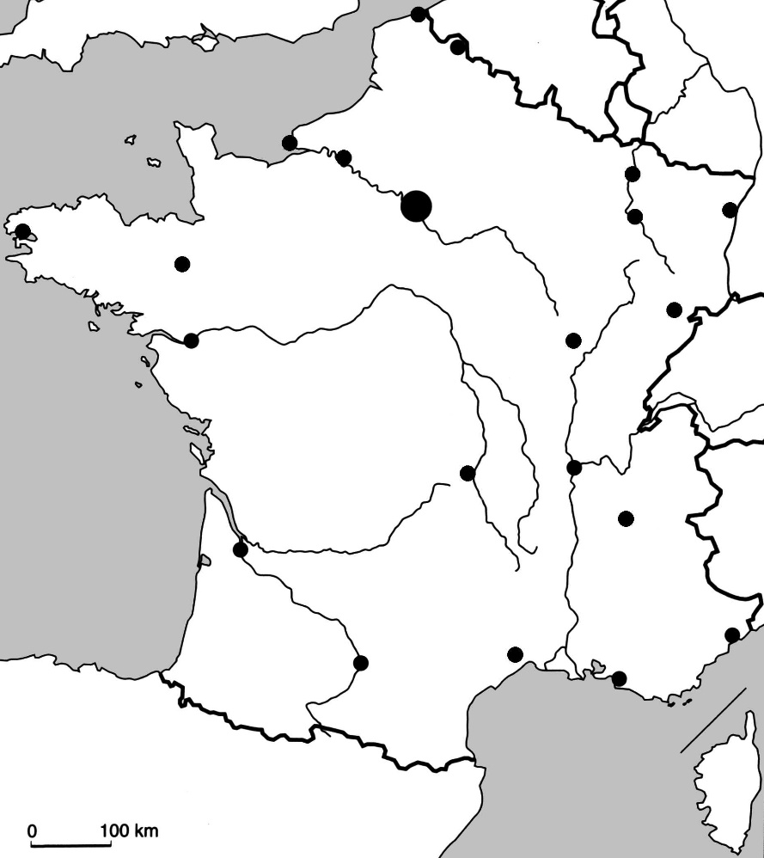

Exercice 2 : Pratiquer différents langages (le schéma) 5 pts

1/ Complétez la légende du schéma suivant puis reportez tous les figurés sur le schéma

Schéma d’une aire urbaine
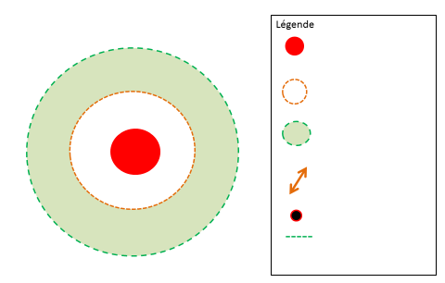

2/ A l’aide des photographies projetées au tableau, dites à quelle partie de l’aire urbaine appartiennent :
La photo 1 :………………………….................................................
La photo 2 :.......................................................................................

CORRECTION :

Partie 1

1/ Périurbanisation : diffusion de l’urbanisation dans un espace encore rural.
2/ Elles sont en croissance car elle accueille de nouveaux habitants, attirés par « l’habitat individuel, le cadre de vie rural » et surtout des prix modérés.
3/ cette périurbanisation a été possible grâce à la généralisation de l’automobile.
4/ C’est une caricature de presse
5/ Elle dénonce l’étalement urbain, le fait que la ville s’agrandisse sur la campagne, privant ainsi la France de terres agricoles.

6/ Depuis les années 70, les aires urbaines se développent et petit à petit s’étendent sur les campagnes environnantes : ce phénomène d’étalement urbain touche aujourd’hui toutes les métropoles françaises. Comment le décrire ?
Les aires urbaines sont aujourd’hui très étalées dans l’espace : en effet les couronnes périurbaines connaissent une forte croissance. La généralisation de la voiture, le cout modéré des loyers, l’espace accessible et la possibilité de posséder une maison individuelle ont poussé les français à s’installe toujours plus loin des centre villes. Les migrations pendulaires longues se sont donc accrues.
Mais cela ne va pas s’en poser de problèmes : des problèmes environnementaux (pollution liée au déplacement en voiture), temps de transports de plus en plus long, perte du lien social, cout financier pour équiper ces lotissements très éloignés…C’est pourquoi aujourd’hui le phénomène se réduit.

Partie 2 : Exercice 1 : cf carte
Exercice 2 : cf croquis
Photo 1 : centre ville photo 2 : couronne périurbaine

CORRECTION :

Partie 1

1/ Périurbanisation : diffusion de l’urbanisation dans un espace encore rural.
2/ Elles sont en croissance car elle accueille de nouveaux habitants, attirés par « l’habitat individuel, le cadre de vie rural » et surtout des prix modérés.
3/ cette périurbanisation a été possible grâce à la généralisation de l’automobile.
4/ C’est une caricature de presse
5/ Elle dénonce l’étalement urbain, le fait que la ville s’agrandisse sur la campagne, privant ainsi la France de terres agricoles.

6/ Depuis les années 70, les aires urbaines se développent et petit à petit s’étendent sur les campagnes environnantes : ce phénomène d’étalement urbain touche aujourd’hui toutes les métropoles françaises. Comment le décrire ?
Les aires urbaines sont aujourd’hui très étalées dans l’espace : en effet les couronnes périurbaines connaissent une forte croissance. La généralisation de la voiture, le cout modéré des loyers, l’espace accessible et la possibilité de posséder une maison individuelle ont poussé les français à s’installe toujours plus loin des centre villes. Les migrations pendulaires longues se sont donc accrues.
Mais cela ne va pas s’en poser de problèmes : des problèmes environnementaux (pollution liée au déplacement en voiture), temps de transports de plus en plus long, perte du lien social, cout financier pour équiper ces lotissements très éloignés…C’est pourquoi aujourd’hui le phénomène se réduit.

Partie 2 : Exercice 1 : cf carte
Exercice 2 : cf croquis
Photo 1 : centre ville photo 2 : couronne périurbaine

